ФЕДЕРАЛЬНОЕ АГЕНТСТВО ЖЕЛЕЗНОДОРОЖНОГО ТРАНСПОРТА
Федеральное государственное бюджетное образовательное учреждение высшего образования
«Петербургский государственный университет путей сообщения
Императора Александра I»
(ФГБОУ ВО ПГУПС)

Кафедра «Экономика транспорта»

РАБОЧАЯ ПРОГРАММА
дисциплины
«УПРАВЛЕНИЕ ЗАТРАТАМИ» (Б1.В. ДВ. 8.1)
для направления
38.03.01 «Экономика»
по профилю
«Экономика предприятий и организаций» (транспорт)»

Форма обучения – очная, заочная

Санкт-Петербург
2016

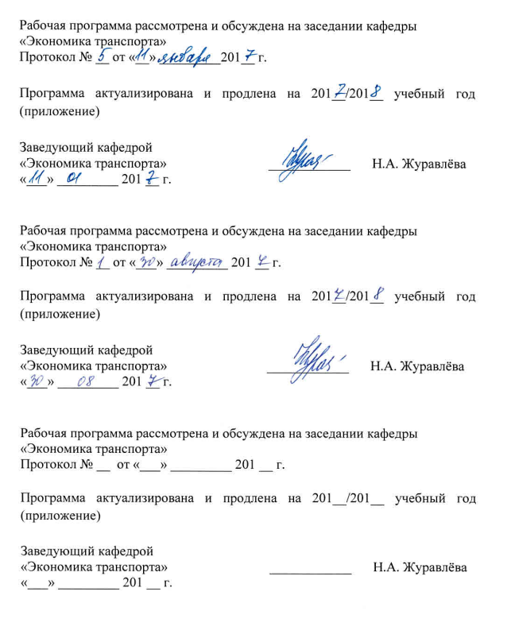
Рабочая программа рассмотрена и обсуждена на заседании кафедры
«Экономика транспорта»
Протокол № ___ от «___» _________ 201 __ г.

Рабочая программа актуализирована и продлена на 201__/201__ учебный год (приложение)

Заведующий кафедрой  «Экономика транспорта» | ____________ | Н.А. Журавлева
«___» _________ 201 __ г.

Рабочая программа рассмотрена и обсуждена на заседании кафедры
«Экономика транспорта»
Протокол № __ от «___» _________ 201 __ г.

Рабочая программа актуализирована и продлена на 201__/201__ учебный год (приложение)

Заведующий кафедрой  «Экономика транспорта» | ____________ | Н.А. Журавлева
«___» _________ 201 __ г.

Рабочая программа рассмотрена и обсуждена на заседании кафедры
«Экономика транспорта»
Протокол № __ от «___» _________ 201__ г.

Рабочая программа актуализирована и продлена на 201__/201__ учебный год (приложение)

Заведующий кафедрой  «Экономика транспорта» | ____________ | Н.А. Журавлева
«___» _________ 201 __ г.

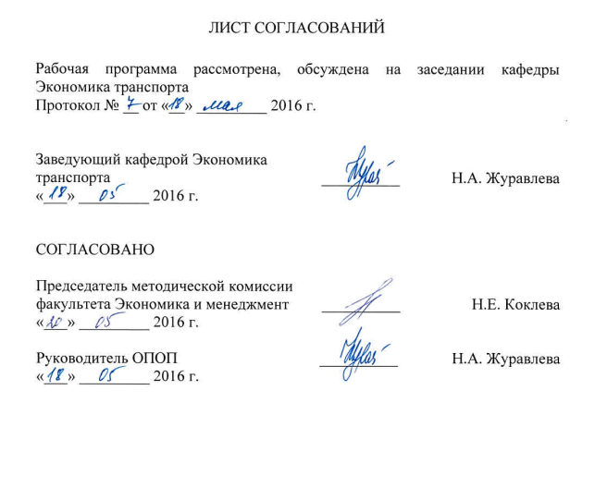
ЛИСТ СОГЛАСОВАНИЙ

Рабочая программа рассмотрена и обсуждена на заседании кафедры «Экономика транспорта»
Протокол № 7 от «18» мая 2016 г.

Заведующий кафедрой «Экономика транспорта» |  | Н.А. Журавлева
«18» мая 2016 г.

СОГЛАСОВАНО
Председатель методической комиссии факультета «Экономика и менеджмент»  «__» _________ 2016 г. |  | Н.Е. Коклева
Руководитель ОПОП  18 мая 2016 г. |  | Н.А. Журавлева

1 Цели и задачи дисциплины
Рабочая программа составлена в соответствии с ФГОС ВПО, утвержденным «12» ноября 2015 г., приказ № 1327 по направлению 38.03.01 «Экономика», по дисциплине «Управление затратами».
Целью изучения дисциплины является приобретение теоретических основ планирования и учета расходов железнодорожных предприятий, усвоение методов калькуляции затрат и себестоимости транспортной продукции, а также получение знаний и навыков по вопросам оценки влияния отдельных факторов на расходы и себестоимость перевозок.
Для достижения поставленной цели решаются следующие задачи:
- изучение классификации и методов группировки расходов.
- овладеть методами калькулирования и анализа затрат и себестоимости продукции и принимать обоснованные решения на основе данных управленческого учета;
- изучение с целью применнения современных моделей управления затратами;
- овладение методами оценки эффективности использования различных систем учета и распределения производственных затрат.

2 Перечень планируемых результатов обучения по дисциплине, соотнесенных с планируемыми результатами освоения основной профессиональной образовательной программы

Планируемыми результатами обучения по дисциплине являются: приобретение знаний, умений, навыков.
В результате освоения дисциплины обучающийся должен:
ЗНАТЬ:
- виды управленческих решений и методы их принятия в области управления производственными затратами;
- теоретические и практические подходы к определению источников и механизмов обеспечения конкурентного преимущества предприятия на основе управления затратами;
- содержание и взаимосвязь основных элементов процесса стратегического управления затратами;
- принципы организации управления затратами в операционной деятельности, основные методы и инструменты управления затратами в операционной деятельности организации.
УМЕТЬ:
- ставить цели и формулировать задачи, связанные с реализацией процесса управления затратами предприятия;
- калькулировать и анализировать себестоимость продукции и принимать обоснованные решения на основе данных управленческого учета;
- оценивать эффективность использования различных систем учета и распределения производственных затрат;
- обосновывать решения в сфере управления производственными затратами;
- применять модели управления затратами;
- систематически работать с литературой по вопросам себестоимости перевозок, изучая опыт совершенствования методов управления затратами.
ВЛАДЕТЬ:
- методами реализации основных управленческих функций (принятие решений, организация, мотивирование и контроль) в области управления затратами;
- методами планирования и анализа производственных затрат предприятия;
- современным инструментарием управления затратами предприятия.
Приобретенные знания, умения, навыки, характеризующие формирование компетенций, осваиваемые в данной дисциплине, позволяют решать профессиональные задачи, приведенные в соответствующем перечне по видам профессиональной деятельности в п. 2.4.общей характеристики основной профессиональной образовательной программы (ОПОП).
Процесс изучения дисциплины направлен на формирование следующих профессиональных компетенций (ПК), соответствующих видам профессиональной деятельности, на которые ориентирована программа бакалавриата:
расчетно-экономическая деятельность:
- способен на основе типовых методик и действующей нормативно-правовой базы рассчитать экономические и социально-экономические показатели, характеризующие деятельность хозяйствующих субъектов (ПК-2);
аналитическая, научно-исследовательская деятельность:
- способность анализировать и интерпретировать финансовую,бухгалтерскую и иную информацию ,содержащиеся в отчетности предприятий различных форм собственности,организаций,ведомств и тд и использовать полученные сведения для принятия управленческих решений. (ПК-5).
Область профессиональной деятельности обучающихся, освоивших данную дисциплину, приведена в п. 2.1 общей характеристики ОПОП.
Объекты профессиональной деятельности обучающихся, освоивших данную дисциплину, приведены в п. 2.2 общей характеристики ОПОП.

3 Место дисциплины в структуре основной профессиональной образовательной программы
Дисциплина «Управление затратами» (Б1.В.ДВ.8.1) относится к вариативной части и является дисциплиной по выбору обучающегося.

4 Объем дисциплины и виды учебной работы
Для очной формы обучения:
Вид учебной работы | Всего часов | Семестр
 |  | 6
Контактная работа (по видам учебных занятий) | 68 | 68
В том числе:
- лекции (Л) | 34 | 34
- практические занятия (ПЗ) | 34 | 34
- лабораторные работы (ЛР)
Самостоятельная работа (СРС) (всего) | 67 | 67
Контроль | 45 | 45
Форма контроля знаний | Э, КП | Э, КП
Общая трудоемкость: час / з.е. | 180/5 | 180/5

Для заочной формы обучения:

Вид учебной работы | Всего часов | Курс
 |  | 4
Контактная работа (по видам учебных занятий) | 16 | 16
В том числе:
- лекции (Л) | 8 | 8
- практические занятия (ПЗ) | 8 | 8
- лабораторные работы (ЛР)
Самостоятельная работа (СРС) (всего) | 155 | 155
Контроль | 9 | 9
Форма контроля знаний | Э, КП | Э, КП
Общая трудоемкость: час / з.е. | 180/5 | 180/5

Примечание: Э – экзамен, КП – курсовой проект

5 Содержание и структура дисциплины
5.1 Содержание дисциплины
№ п/п | Наименование раздела дисциплины | Содержание раздела
1 | Понятие, предмет, цели, задачи и функции управления затратами на предприятии | Цели и задачи управления затратами на предприятии. Предмет, объект управления затратами, процесс их формирования и изменения. Содержание и сущность понятий «затраты», «издержки», «расходы».  Стратегии и принципы управления затратами. Функции управления затратами и методы управления. Последовательность процесса выработки и реализации решения по управлению затратами.
2 | Сущность затрат и себестоимости, используемые понятия и термины, нормативные документы. Классификация и группировка и системы учета затрат. | Значение и цели классификации и группировка и затрат. Концептуальными основами управления  Признаки классификации затрат. Классификация и группировка затрат по функциям управления.  Нормативные документы, определяющие сущность и состав расходов организации. Номеклатура расходов. Элементы и статьи затрат. Основные и накладные расходы;постоянные и переменные. Способы расчета затрат. Системы учета затрат: бухгалтерский управленческий, налоговый, нормативный учет затрат. Группировки затрат для целей калькулирования. Особенности группировки текущих расходов на железнодорожном транспорте.
3 | Методы и системы учета, расчета и планирования затрат. | Методы и принципы планирования расходов. Методы калькулирования затрат для расчета себестоимости в зависимости от типа производства. Принципы группировки затрат по номенклатуре расходов ОАО «РЖД». Основные статьи затрат. Бюджетирование затрат на железной дороге. Методика планирования расходов на уровне дороги. Планирование расходов на уровне структурного подразделения. Методика расчета удельных норм затрат по хозяйствам и подразделениям дороги и использование их при планировании затрат. Системы учета затрат для обеспечения планирования, контроля и ,анализа затрат.
4 | Сущность , задачи и методы калькулирования себестоимости. | Методы калькулирования затрат для расчета себестоимости в зависимости от типа производства. Виды калькуляций и основы калькуляционных расчетов. Современные методы расчета затрат - позаказный, попроцессный или попередельный, смешанные методы, AB-костинг, JIT калькулирование, др. Система расчета себестоимости по переменным затратам - директ-костинг. Определение целевой себестоимости. Основные принципы распределения расходов и калькулирования себестоимости по видам деятельности ОАО «РЖД» в структурных подразделениях железных дорог.
5 | Виды, задачи и этапы и методы контроля и анализа затрат. | Значение информации и информационных технологий в системе принятия управленческих решений. Проблемы информационного обеспечения учета , контроля и анализа затрат на железнодорожном транспорте Контроллинг как система управления затратами и прибылью. Основные концепции, функции, структура и содержание контроллинга. Бюджетирование как инструмент оперативного контроллинга. Этапы внедрения контроллинга на предприятии. Этапы и методы и способы анализа затрат и себестоимости сравнения, корректировки ,балансовых увязок, факторный, индексный.
6 | Современные методы управления затратами | История возникновения системы управления затратами. Концептуальные основы. Системы Стандарт-кост, Директ-костинг. Метод управления производством по системе "Точно в срок" (just in time) Функционально-стоимостной анализ(ФСА). Стратегический анализ затрат (SCA).Учет затрат по работам (ABC). Метод "Activity Based Costing. Возможности и ограничения применения методов управления затратами: Кост-Киллинг, Бенчмаркинг затрат. Особенности примененния современных методов управления затратами в транспотрных организациях. Анализ затрат по бизнес процессам. Теория управления на основе целевых затрат Таргет-костинг (target costing). Формирование целевой себестоимости на стадии производства в системе Кайдзен-костинг. Процессный подход в управлении затратами.

5.2 Разделы дисциплины и виды занятий
Для очной формы обучения:

№ п./п. | Наименование раздела дисциплины | Л | ПЗ | ЛР | СРС
11 | Понятие, предмет, цели, задачи и функции управления затратами на предприятии | 4 | 2 | - | 10
22 | Сущность затрат и себестоимости, используемые понятия и термины, нормативные документы. Классификация и группировка и системы учета затрат. | 4 | 2 | - | 10
33 | Методы и системы учета, расчета и планирования затрат. | 6 | 8 | - | 10
44 | Сущность, задачи и методы калькулирования себестоимости. | 8 | 6 | - | 10
55 | Виды, задачи и этапы и методы контроля и анализа затрат. | 6 | 8 | - | 12
6 | Современные методы управления затратами | 6 | 8 | - | 15
 | Итого | 34 | 34 | - | 67

Для заочной формы обучения:

№ п./п. | Наименование раздела дисциплины | Л | ПЗ | ЛР | СРС
11 | Понятие, предмет, цели, задачи и функции управления затратами на предприятии | 1 | - | - | 15
22 | Сущность затрат и себестоимости, используемые понятия и термины, нормативные документы. Классификация и группировка и системы учета затрат. | 1 | - | - | 20
33 | Методы и системы учета, расчета и планирования затрат. | 1 | 4 | - | 20
44 | Сущность, задачи и методы калькулирования себестоимости. | 2 | 2 | - | 30
55 | Виды, задачи и этапы и методы контроля и анализа затрат. | 2 | 2 | - | 30
6 | Современные методы управления затратами | 1 | 2 | - | 40
 | Итого | 8 | 8 | - | 155
6 Перечень учебно-методического обеспечения для самостоятельной работы обучающихся по дисциплине
№  п/п | Наименование раздела | Перечень учебно-методического обеспечения
 | Понятие, предмет, цели, задачи и функции управления затратами на предприятии | Лебедев В.Г., Дроздова Т.Г., Кустарев В.П. Управление затратами на предприятии: Учебник для вузов. 5-е изд. Стандарт третьего поколения./ под ред. Г.Краюхина — СПб.: Питер, 2015. — 592 с.: ил. - Режим доступа: http://ibooks
 | Сущность затрат и себестоимости, используемые понятия и термины, нормативные документы. Классификация и группировка и системы учета затрат. | Лебедев В.Г., Дроздова Т.Г., Кустарев В.П. Управление затратами на предприятии: Учебник для вузов. 5-е изд. Стандарт третьего поколения./ под ред. Г.Краюхина — СПб.: Питер, 2015. — 592 с.: ил. - Режим доступа: http://ibooks
 | Методы и системы учета, расчета и планирования затрат. | Лебедев В.Г., Дроздова Т.Г., Кустарев В.П. Управление затратами на предприятии: Учебник для вузов. 5-е изд. Стандарт третьего поколения./ под ред. Г.Краюхина — СПб.: Питер, 2015. — 592 с.: ил. - Режим доступа: http://ibooks
 | Сущность , задачи и методы калькулирования себестоимости. | Лебедев В.Г., Дроздова Т.Г., Кустарев В.П. Управление затратами на предприятии: Учебник для вузов. 5-е изд. Стандарт третьего поколения./ под ред. Г.Краюхина — СПб.: Питер, 2015. — 592 с.: ил. - Режим доступа: http://ibooks
 | Виды, задачи и этапы и методы контроля и анализа затрат. | Лебедев 2.В.Г., Дроздова Т.Г., Кустарев В.П. Управление затратами на предприятии: Учебник для вузов. 5-е изд. Стандарт третьего поколения./ под ред. Г.Краюхина — СПб.: Питер, 2015. — 592 с.: ил. - Режим доступа: http://ibooks
 | Современные методы управления затратами | Лебедев В.Г., Дроздова Т.Г., Кустарев В.П. Управление затратами на предприятии: Учебник для вузов. 5-е изд. Стандарт третьего поколения./ под ред. Г.Краюхина — СПб.: Питер, 2015. — 592 с.: ил. - Режим доступа: http://ibooks

7 Фонд оценочных средств для проведения текущего контроля успеваемости и промежуточной аттестации, обучающихся по дисциплине
Фонд оценочных средств по дисциплине «Управление затратами» является неотъемлемой частью рабочей программы и представлен отдельным документом, рассмотренным на заседании кафедры «Экономика транспорта» и утвержденным заведующим кафедрой.

8 Перечень основной и дополнительной учебной литературы, нормативно-правовой документации и других изданий, необходимых для освоения дисциплины

8.1 Перечень основной учебной литературы, необходимой для освоения дисциплины
1. Лебедев В.Г., Дроздова Т.Г., Кустарев В.П. Управление затратами на предприятии: Учебник для вузов. 5-е изд. Стандарт третьего поколения./ под ред. Г.Краюхина — СПб.: Питер, 2015. — 592 с.: ил. - Режим доступа: http://ibooks

8.2 Перечень дополнительной учебной литературы, необходимой для освоения дисциплины
- Коваленок Т. П., Зайцева И. А. Себестоимость железнодорожных перевозок: Учеб. пособие / – СПб. : ПГУПС, 2007.
2.Расходы инфраструктуры железнодорожного транспорта: Учебное пособие / Н.П. Терешина, Н.Г. Смехова, С.М. Иноземцева, В.А. Токарев. – М.:ГОУ «Учебно-методический центр по образованию на железнодорожном транспорте», 2010. – 224с. 4
3.Экономика железнодорожного транспорта: учебник / Н.П.Терешина, В.Г.Галабурда, В.А.Токарев и др.; под ред. Н.П.Терешиной, Б.М.Лапидуса. – М.: ФГОУ «Учебно-методический центр по образованию на железнодорожном транспорте», 2011. – 676 с.

8.3 Перечень нормативно-правовой документации, необходимой для освоения дисциплины
- Налоговый кодекс Российской Федерации (НК РФ) [Электронный ресурс]. Режим доступа: http://www.consultant.ru/
- Гражданский кодекс Российской Федерации: [Электронный ресурс]: федер. закон в 4 ч.: по состоянию на 08.12.2015г. – Режим доступа: Консультант плюс.

8.4 Другие издания, необходимые для освоения дисциплины
1.Себестоимость железнодорожных перевозок. Методические указания и задания к практическим занятиям. – СПб.: ПГУПС, 2012. – 46 с.

9 Перечень ресурсов информационно-телекоммуникационной сети «Интернет», необходимых для освоения дисциплины
1. Личный кабинет обучающегося и электронная информационно-образовательная среда. [Электронный ресурс]. – Режим доступа: http://sdo.pgups.ru/ (для доступа к полнотекстовым документам требуется авторизация).
2. Официальный сайт «Консультант Плюс» [Электронный ресурс]. – Режим доступа: http://www.consultant.ru/ — Загл. с экрана.
3. Электронно-библиотечная система ibooks.ru [Электронный ресурс]. Режим доступа: http://ibooks.ru/ — Загл. с экрана.
4. Электронно-библиотечная система ЛАНЬ [Электронный ресурс]. Режим доступа: https://e.lanbook.com/books — Загл. с экрана.

10 Методические указания для обучающихся по освоению дисциплины
Порядок изучения дисциплины следующий:
- Освоение разделов дисциплины производится в порядке, приведенном в разделе 5 «Содержание и структура дисциплины». Обучающийся должен освоить все разделы дисциплины с помощью учебно-методического обеспечения, приведенного в разделах 6, 8 и 9 рабочей программы.
- Для формирования компетенций обучающийся должен представить выполненные типовые контрольные задания или иные материалы, необходимые для оценки знаний, умений, навыков, предусмотренные текущим контролем (см. фонд оценочных средств по дисциплине).
- По итогам текущего контроля по дисциплине, обучающийся должен пройти промежуточную аттестацию (см. фонд оценочных средств по дисциплине).

11 Перечень информационных технологий, используемых при осуществлении образовательного процесса по дисциплине, включая перечень программного обеспечения и информационных справочных систем
Перечень информационных технологий, используемых при осуществлении образовательного процесса по дисциплине «Управление затратами»:
- технические средства (компьютерная техника и средства связи (персональные компьютеры, проектор);
- методы обучения с использованием информационных технологий (демонстрация мультимедийных материалов);
- электронная информационно-образовательная среда Петербургского государственного университета путей сообщения Императора Александра I [Электронный ресурс]. Режим доступа: http://sdo.pgups.ru.
Дисциплина обеспечена необходимым комплектом лицензионного программного обеспечения, установленного на технических средствах, размещенных в специальных помещениях и помещениях для самостоятельной работы: операционная система Windows, MS Office.

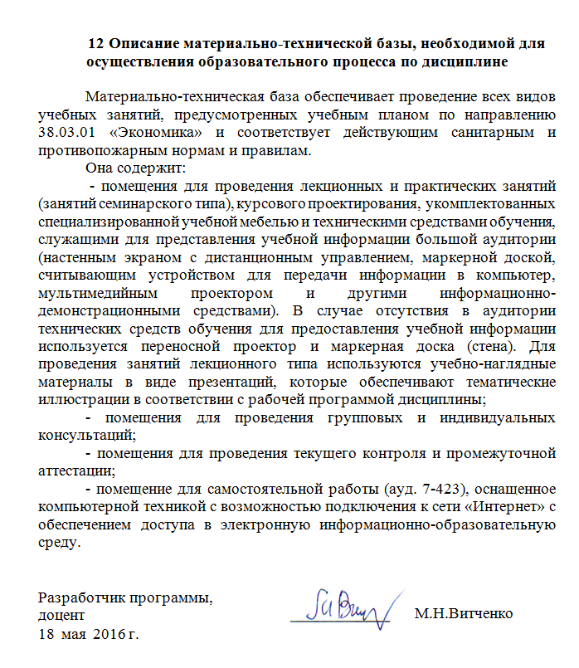
12 Описание материально-технической базы, необходимой для осуществления образовательного процесса по дисциплине

Материально-техническая база обеспечивает проведение всех видов учебных занятий, предусмотренных учебным планом по направлению 38.03.01 «Экономика» и соответствует действующим санитарным и противопожарным нормам и правилам.
Она содержит:
- помещения для проведения лекционных и практических занятий (занятий семинарского типа), курсового проектирования, укомплектованных специализированной учебной мебелью и техническими средствами обучения, служащими для представления учебной информации большой аудитории (настенным экраном с дистанционным управлением, маркерной доской, считывающим устройством для передачи информации в компьютер, мультимедийным проектором и другими информационно-демонстрационными средствами). В случае отсутствия в аудитории технических средств обучения для предоставления учебной информации используется переносной проектор и маркерная доска (стена). Для проведения занятий лекционного типа используются учебно-наглядные материалы в виде презентаций, которые обеспечивают тематические иллюстрации в соответствии с рабочей программой дисциплины;
- помещения для проведения групповых и индивидуальных консультаций;
- помещения для проведения текущего контроля и промежуточной аттестации;
- помещение для самостоятельной работы (ауд. 7-423), оснащенное компьютерной техникой с возможностью подключения к сети «Интернет» с обеспечением доступа в электронную информационно-образовательную среду.

Разработчик программы,  доцент |  | М.Н.Витченко
18 мая 2016 г.

